酒店预约及管理系统的设计与实现

开题报告

二、研究内容
1、研究方向：
Web系统开发。
- 研究内容：
（1）对现有的Web框架进行深入调研，选择合适的前端和后端框架、语言；
（2）熟悉现有的酒店管理系统，研究其功能特点，并根据本课题的需求，完成需求分析和概要设计等；
（3）根据需求进行数据库设计，设计合理的表结构，保证数据的健壮性，提高查询效率。
（4）根据以上结果进行详细设计，选择合适的程序架构及开发框架。
- 系统功能：
整个酒店预约及管理系统的系统功能结构如下图所示：
- 客户模块：
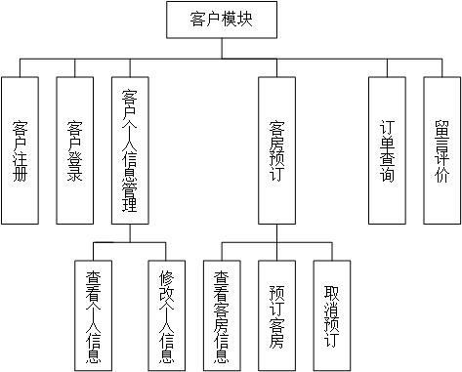
（2）客服模块：
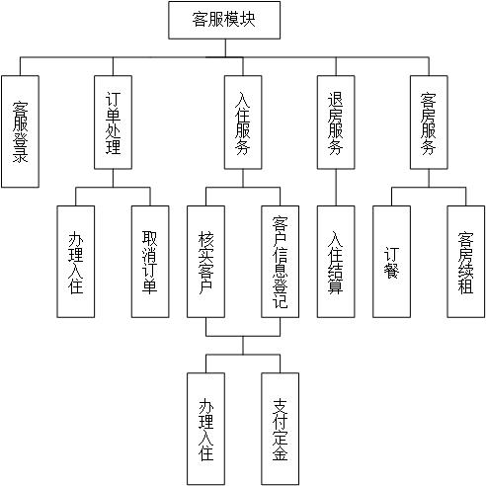
（3）管理员模块：
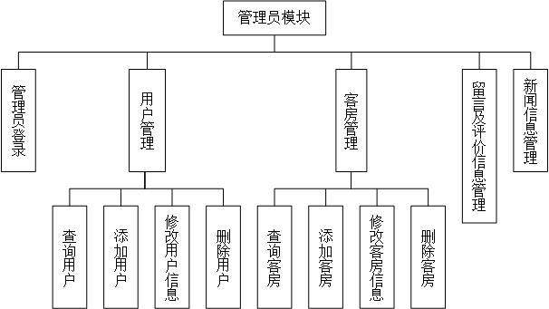
系统包括以下功能模块：
1.注册登录功能：顾客可以在网站进行注册和登录，后台管理员和客服可以进行登录。
2.房间信息管理：后台管理员及客服可以对酒店的房间信息进行管理。
3.订单信息管理：客服可以对客户订单进行管理。
4.留言及评价信息管理：后台管理员可以对客户留言及评价进行管理。
5.新闻信息管理：后台管理员可以对酒店新闻进行管理。
6.客房状态管理：后台管理员及客服可以对客房状态进行管理。
7.顾客信息管理：后台管理员可以对顾客信息进行管理。
8.酒店预订功能：客户可以进行房间的预定和取消。
9.订单查询功能：客户可以对自己的订单进行管理。
10.留言及评价功能： 客户可以进行留言及对酒店进行评价。
三、实现方法及预期目标
1、初步方案：
酒店管理系统主要包括用户管理、客服管理、管理员三大模块。
具体实施的初步方案：
（1）数据库设计：使用MySQL数据库，MySQL是一种关系型数据库管理系统，它将数据保存在不同的表中，这提高了速度与灵活性。数据库的设计是非常重要的，数据库设计决定了以后数据好不好维护，后期需求好不好展开，同时也决定了系统的性能，因此数据库的设计要最先考虑。
（2）后端设计：主要是通过WebStorm软件开发，使用Javascript语言，以Node.js为项目框架，把express也集成到框架中，进行前台开发。是一个Javascript运行环境，是一个让 JavaScript 运行在服务端的开发平台，用于方便地搭建响应速度快、易于扩展的网络应用。Node.js使用了一个事件驱动、非阻塞式 I/O 的模型，使其轻量又高效。划分不同的功能，以简化应用的开发。
（3）前端设计：前端采用单页Web应用，单页应用即在一个页面上集成多种功能，整个系统只有一个页面，其他所有功能都是它的子模块，这种设计界面切换流畅，响应速度快。采用React框架、Bootstrap框架。React是一个JavaScript框架，用于构建“可预期的”和“声明式的”Web用户界面。React具可组合、可重用、可维护、可测试等特性。使用React编写的代码易于理解，能提高项目的开发效率和质量。Bootstrap是基于HTML、CSS、JavaScript 开发的简洁、直观、强悍的前端开发框架，提供了一个带有网格系统、链接样式、背景的基本结构，使得 Web 开发更加快捷。设计模式采用MVVM模式，MVVM即模型-视图-视图模型，MVVM是MVC的改进版，使我们的代码更专注于处理业务逻辑而不是去关心 DOM 操作。
整个系统分为两个子系统来实现，用户交互子系统（前端）、服务与数据处理子系统（后端）。前端使用 React等框架实现；后端子系统由服务平台和数据库组成，服务平台使用^{[11]}技术实现，数据库则使用MySQL作为数据存储。
前后端使用RESTful API进行通信。REST即表述性状态传递（英文：Representational State Transfer，简称REST），它是一种针对网络应用的设计和开发方式，可以降低开发的复杂性，提高系统的可伸缩性，RESTful API就是REST风格的API。在当今的互联网应用的前端展示媒介很丰富。有手机、有平板电脑还有PC以及其他的展示媒介。那么这些前端接收到的用户请求统一由一个后台来处理并返回给不同的前端肯定是最科学的方式，RESTful API就是一套协议来规范多种形式的前端和同一个后台的交互方式。RESTful API由后台也就是SERVER来提供前端来调用。前端调用API向后台发起HTTP请求，后台响应请求将处理结果反馈给前端。
- 重点及难点：
- 系统的接口连接
- 如何设计系统中的各类操作界面，使其更易于用户使用与操作
- 怎么很好的设计各类用户的权限
- 数据库的设计和模块之间的动态连接
- 如何建立一个合理有效，查询速度快的数据库
- 怎样创建有效的操作数据库，并且能够快速无误的进行数据的读写
- 如何组织系统，怎样去提高程序运行的效率
3、环境：
（1）硬件平台：PC机；
（2）网络环境；
（3）软件平台： 基于web平台；
（4）开发工具及工具软件：IDEA，MySQL。

